№ 26, 25 января 2023 г. (приложение)

ИНФОРМАЦИОННЫЙ ЛИСТОК

« ИШИМСКИЙ ВЕСТНИК »

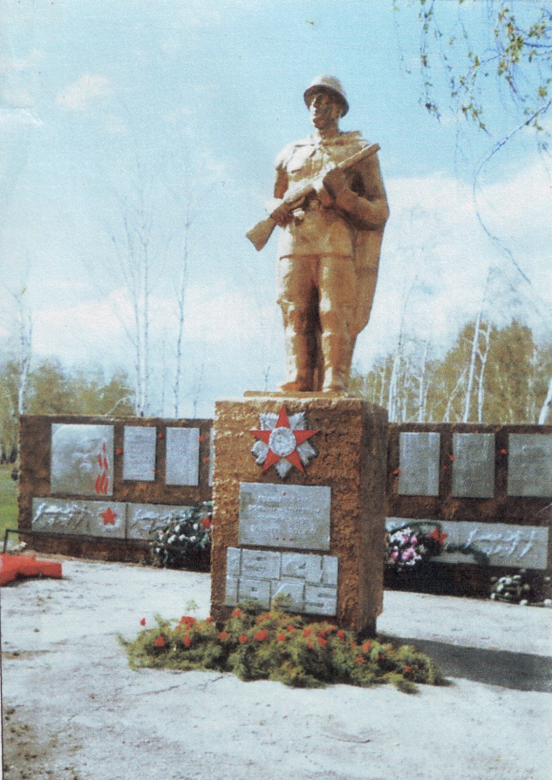 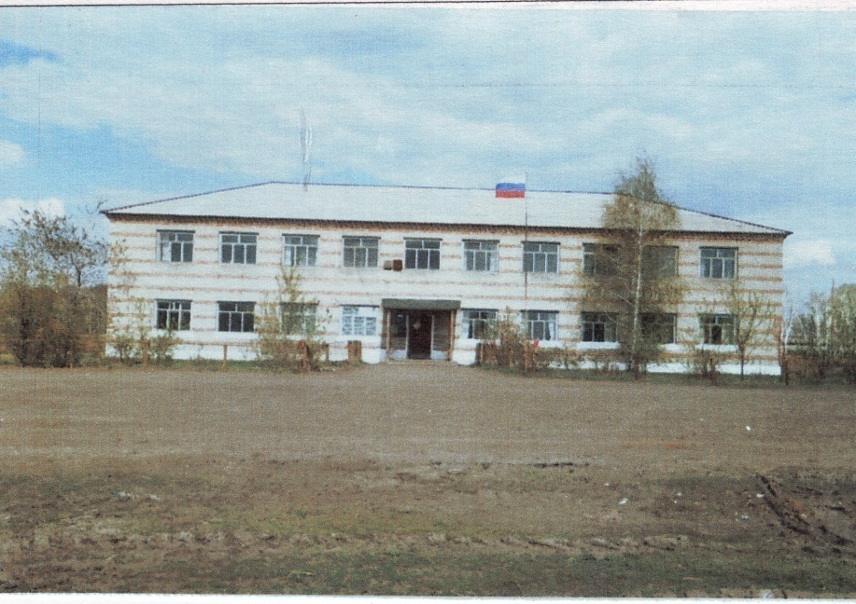

Учредитель: администрация муниципального образования Ишимского сельсовета Чистоозерного района Новосибирской области

Информационный листок выходит ежемесячно.

Утвержден 11 сессией Совета депутатов Ишимского сельсовета 19.02.2006 года. Тираж 30 экз

**ИШИМСКИЙ СЕЛЬСОВЕТ ЧИСТООЗЕРНОГО РАЙОНА**

**НОВОСИБИРСКОЙ ОБЛАСТИ**

**СОВЕТ ДЕПУТАТОВ**

**ИШИМСКОГО СЕЛЬСОВЕТА**

**ЧИСТООЗЕРНОГО РАЙОНА НОВОСИБИРСКОЙ ОБЛАСТИ**

**шестого созыва**

**РЕШЕНИЕ**

**Сороковой сессии**

от 20.01.2023 г. № 124

**О назначении публичных слушаний**

**по проекту решения Совета депутатов «О внесении изменений в Устав сельского поселения Ишимского сельсовета Чистоозерного муниципального района Новосибирской области»**

На основании статьи 28 Федерального закона «Об общих принципах организации местного самоуправления в Российской Федерации» от 06.10.2003 г. №131-ФЗ, статьи 10 Устава сельского поселения Ишимского сельсовета Чистоозерного муниципального района Новосибирской области, Порядка организации и проведения публичных слушаний, Совет депутатов Ишимского сельсовета Чистоозерного района Новосибирской области

**РЕШИЛ** :

1. Назначить публичные слушания по проекту решения Совета

депутатов «О внесении изменений в Устав сельского поселения Ишимского сельсовета Чистоозерного муниципального района Новосибирской области» на 22 февраля 2023 года в 11.00 часов по местному времени, местом проведения публичных слушаний определить кабинет Главы Ишимского сельсовета, расположенный по адресу: с.Ишимская, ул.Центральная, 27. Возложить организацию проведения публичных слушаний на специалиста 1 разряда Панасенко Н.Д.

1. Опубликовать проект решения Совета депутатов Ишимского сельсовета шестого созыва «О внесении изменений в Устав сельского поселения Ишимского сельсовета Чистоозерного муниципального района Новосибирской области», порядок учета предложений и участия граждан в обсуждении проекта решения в газете «Ишимский Вестник».
2. Контроль за исполнением постановления оставляю за собой.

Глава Ишимского сельсовета Председатель Совета депутатов

Чистоозерного района Ишимского сельсовета

Новосибирской области Чистоозерного района

Новосибирской области

__________________Е.Е.Иванко __________Н.И.Болтунова

**проект**

**СОВЕТ ДЕПУТАТОВ ИШИМСКОГО СЕЛЬСОВЕТА**

**ЧИСТООЗЕРНОГО РАЙОНА НОВОСИБИРСКОЙ ОБЛАСТИ**

**шестого созыва**

**Р Е Ш Е Н И Е**

с.Ишимская

**О внесении изменений в Устав сельского поселения Ишимского сельсовета Чистоозерного муниципального района Новосибирской области**

В соответствии со ст.7,35,44 Федерального закона от 06.10.2003 № 131-ФЗ «Об общих принципах организации местного самоуправления в Российской Федерации», Уставом сельского поселения Ишимского сельсовета Чистоозерного муниципального района Новосибирской области Совет депутатов Ишимского сельсовета Чистоозерного района Новосибирской области решил:

1. Внести в Устав сельского поселения Ишимского сельсовета Чистоозерного муниципального района Новосибирской области изменения согласно приложению.

2. В порядке, установленном Федеральным законом от 21.07.2005 №97-ФЗ «О государственной регистрации Уставов муниципальных образований», предоставить муниципальный правовой акт о внесении изменений в Устав Ишимского сельсовета Чистоозерного муниципального района Новосибирской области на государственную регистрацию в Главное управление Министерства юстиции Российской Федерации по Новосибирской области в течение 15 дней..

3. Главе Ишимского сельсовета Чистоозерного района Новосибирской области зарегистрированное решение в течение 7 дней со дня его поступления из Главного управления Министерства юстиции Российской Федерации по Новосибирской области опубликовать в газете «Ишимский Вестник».

4. Главе Ишимского сельсовета Чистоозерного района Новосибирской области в течение 10 дней со дня официального опубликования настоящего решения направить в Главное управление Министерства юстиции Российской Федерации по Новосибирской области сведения об источнике и о дате официального опубликования решения, прошедшего государственную регистрацию, для включения указанных сведений в государственный реестр уставов муниципальных образований Новосибирской области.

Глава Ишимского сельсовета Председатель Совета депутатов

Чистоозерного района Ишимского сельсовета

Новосибирской области Чистоозерного района

Новосибирской области

__________________Е.Е.Иванко __________Н.И.Болтунова

**ПРОЕКТ**

**ИЗМЕНЕНИЯ В УСТАВ СЕЛЬСКОГО ПОСЕЛЕНИЯ**

**ИШИМСКОГО СЕЛЬСОВЕТА ЧИСТООЗЕРНОГО МУНИЦИПАЛЬНОГО РАЙОНА**

**НОВОСИБИРСКОЙ ОБЛАСТИ**

1. Внести в Устав сельского поселения Ишимского сельсовета Чистоозерного муниципального района Новосибирской области следующие изменения:

* 1. **Статья 22 Гарантии осуществления полномочий депутатов, председателя Совета депутатов Ишимского сельсовета, Главы Ишимского сельсовета**
     1. дополнить часть 3 пунктом 4 следующего содержания:

«4) сохранение замещаемой должности в органе местного самоуправления на период прохождения военной службы в случае призыва на военную службу по мобилизации или заключения в соответствии с пунктом 7 статьи 38 Федерального закона от 28.03.1998 №53-ФЗ «О воинской обязанности и военной службе» контракта о прохождении военной службы»

* + 1. дополнить частью 4.1 следующего содержания:

«4.1. Депутату, члену выборного органа, выборному должностному лицу, осуществляющему свои полномочия на постоянной основе, призванным на военную службу по мобилизации или заключившим в соответствии с пунктом 7 статьи 38 Федерального закона от 28.03.1998 №53- ФЗ «О воинской обязанности и военной службе» контракт о прохождении военной службы, оплата труда не начисляется и не выплачивается.»

Глава Ишимского сельсовета Председатель Совета депутатов

Чистоозерного района Ишимского сельсовета

Новосибирской области Чистоозерного района

Новосибирской области

__________________Е.Е.Иванко __________Н.И.Болтунова

**МЧС Медиа предлагает оформить подписку на ведомственные издания.**  
✅ Журналы «Гражданская защита», «Пожарное дело», «ОБЖ» и газета «Спасатель МЧС России» знакомят читателей с основами безопасности жизнедеятельности, рассказывают о деятельности спасательной службы, о средствах и способах защиты от пожаров и различных чрезвычайных ситуаций.  
  
 🚨МЧС России учреждены 4 печатных издания:  
  
⃣ Ежемесячный журнал «Гражданская защита» - центральное издание МЧС России по вопросам гражданской обороны, защиты населения и территорий от опасностей природного и техногенного характера, спасения пострадавших при авариях, катастрофах, стихийных бедствиях, военных конфликтах и терактах;  
⃣ Ежемесячный журнал «Пожарное дело» - старейший тематический журнал, показывающий службу пожарного сообщества в стране и мире. Издание представляет собой полноценную систему повышения профессиональной квалификации всех специалистов в области пожарной безопасности, рассказывает об отечественной спецтехнике и оборудовании;  
⃣ Ежемесячный журнал «Основы безопасности жизнедеятельности» - информационно-методическое издание, адресованное педагогам средних и высших учебных заведений. Основные задачи журнала - помочь преподавателям курса ОБЖ в подготовке и проведении занятий по данному предмету, сформировать культуру безопасности у детей и молодёжи, распространить положительный опыт преподавания данного курса. Среди материалов журнала методические разработки уроков, сценарии проведения внеклассных мероприятий, актуальные вопросы повышения квалификации педагогов ОБЖ;  
⃣ Еженедельная газета «Спасатель МЧС России» - рассказывает об актуальных событиях из жизни чрезвычайного ведомства, ежедневной работе пожарно-спасательных служб. «Спасатель» знакомит читателей с интересными людьми, сотрудниками и ветеранами МЧС России. На его страницах идет обмен опытом между регионами, обсуждаются законодательные инициативы ведомства, социальные темы.  
☝ Данные журналы и газета будут полезны и познавательны как представителям федеральных, региональных и муниципальных органов власти, учебных заведений, организаций, так и гражданам, заинтересованным в личной безопасности.  
Оформить подписку можно в подписных и альтернативных почтовых агентствах, а также подав заявку в произвольной форме через ФГБУ «МЧС Медиа»: [podpiska@mchsmedia.ru](mailto:podpiska@mchsmedia.ru).

[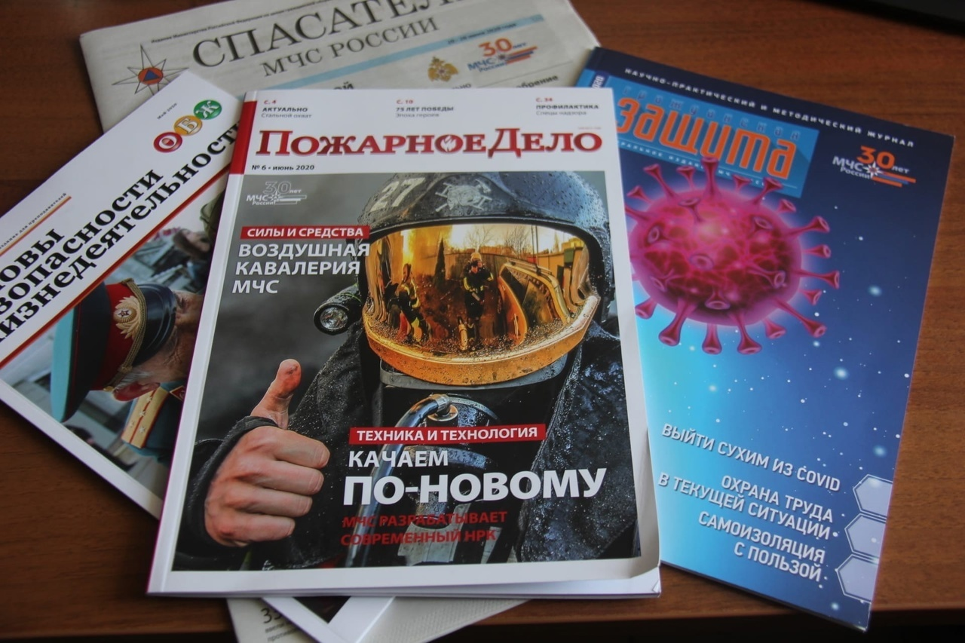](https://vk.com/photo557076929_457239570)

**С оригиналами правовых актов Ишимского сельсовета**

**можно ознакомиться в администрации Ишимского сельсовета**